UserPreferencesActivity

Para a criação de uma página onde pudéssemos pedir informação ao utilizador utilizámos uma PreferenceActivity, da API android, que nos permite utilizar um layout predefinido com bastante facilidade:

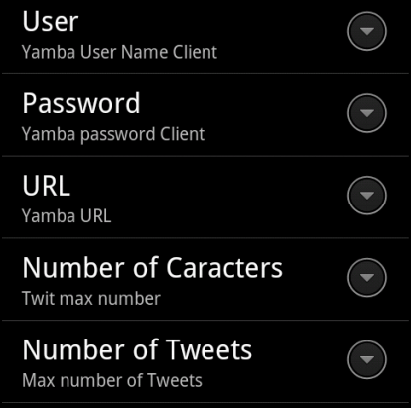

Esta lista é dada através do layout predefinido da PreferenceActivity e de um xml, criado por nós, com os dados que queremos que apareçam: “User”, “Password”, “URL”, “Number of Caracters”, “Number of Tweets”, como também a descrição que aparece de baixo de cada dado principal.

Para que isto seja apresentado é apenas necessário reimplementar o método onCreate() da seguinte forma:

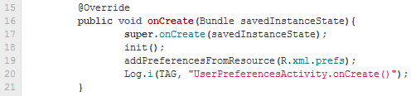

Desta maneira temos uma lista de definições pronta para ser modificada de modo a que cada utilizador tenha as definições a seu gosto.